**多倫多公立教育局**

# Toronto District School Board

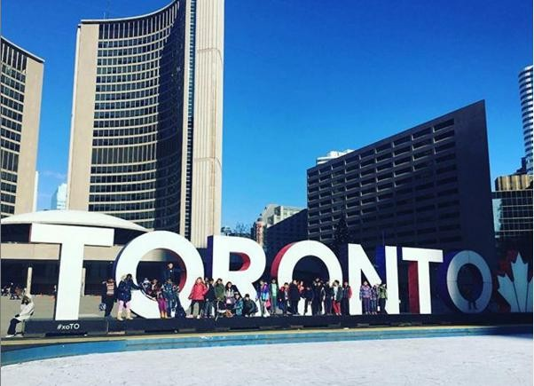

### 多倫多介紹

* 加拿大最大的城市、安省的省會，也是加拿大的政治、經濟、文化和交通中心，世界聞 名的國際大都市；
* 東南鄰紐約，東北鄰渥太華，100多個民族， 匯成了 140多種語言，是世界上最多元化的城市之一；
* 多倫多是加拿大的金融中心，多倫多證券交易所是世界第七大交易所，很多加拿大公司 在這裡上市；
* 多倫多已連續多年被聯合國人居署評為全球最宜居的城市之一；
* 多倫多也是世界上最安全、富裕和擁有最高生活水準的城市之一；
* 擁有世界頂級醫院和加拿大最大的醫療服務中心。

### 大多倫多地區地圖

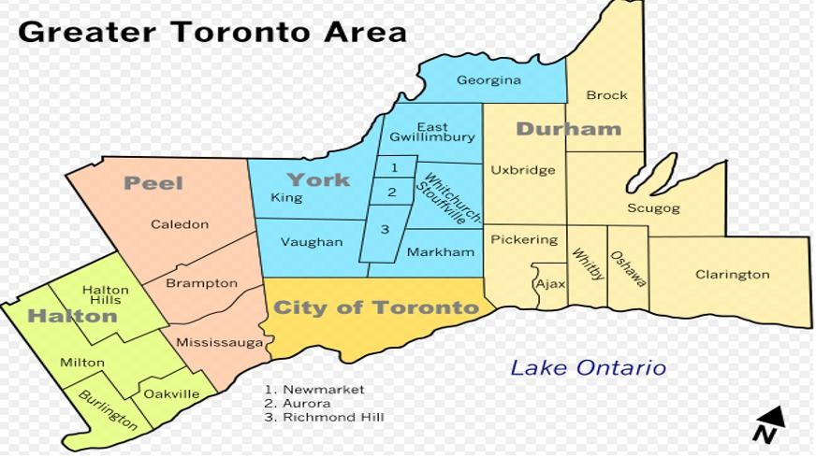

**教育局優勢**

* 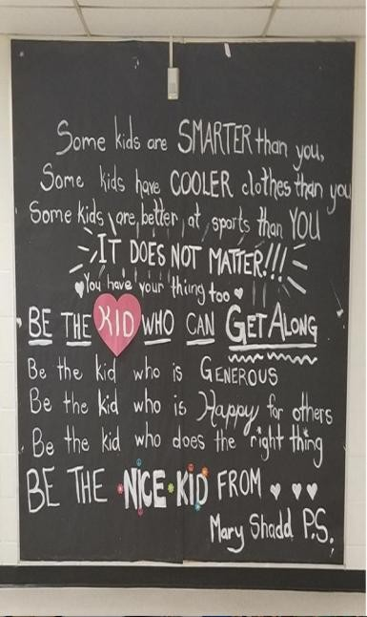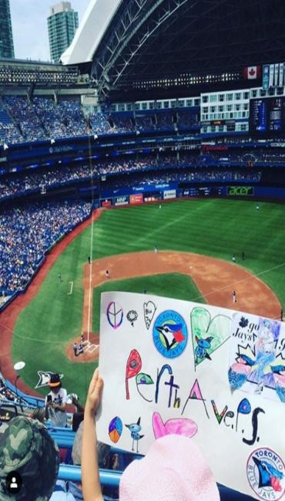多倫多教育局是加拿大最大的公立教育局，也是北美最大的教育局之一;
* 下屬 **584**所學校

（ **471** 所小學+**113** 所中學）

* 為約 24.6萬學生和超過 16萬名終身學習者提供教育服務，配有 41400名教職工作人員;
* 學校均配備現代化的教學、實驗設施，學習條件十分優越。
* 其中 31所高中向國際留學生開放， 提供完整的的 ESL、AP、IB等課程的教學;
* 教學品質高，超過 40%的畢業生成為安大略省的學者，超過 80%的 TDSB 畢業生進入大學或學院。

### 學校分佈地圖

#### 學期制&學年制

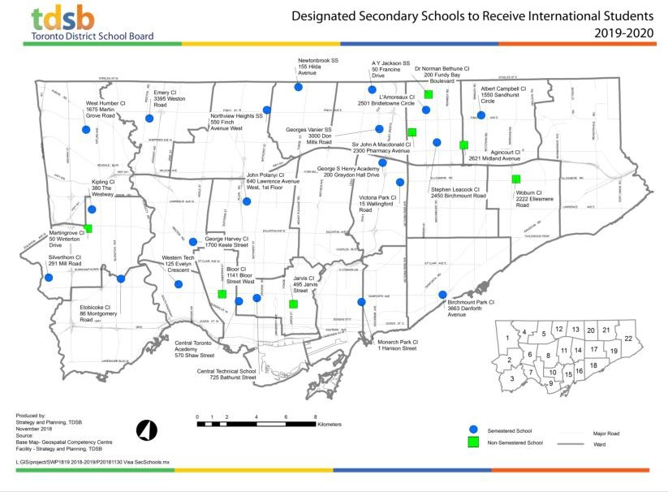

|  |  |  |  |
| --- | --- | --- | --- |
| **招收國際生的學校名稱** | | | |
| 1 | A Y Jackson SS | 17 | John Polanyi CI |
| 2 | Albert Campbell CI | 18 | Kipling CI |
| 3 | Agincourt CI | 19 | L’Amoreaux CI |
| 4 | Birchmount Park CI | 20 | Martingrove CI |
| 5 | Bloor CI | 21 | Monarch Park CI |
| 6 | Central Technical School | 22 | Newtonbrook SS |
| 7 | Central Toronto Academy | 23 | Northern SS |
| 8 | Don Mills CI | 24 | Northview Heights SS |
| 9 | Dr. Norman Bethune CI | 25 | Silverthorn CI |
| 10 | Emery CI | 26 | Sir John A. Macdonald CI |
| 11 | Etobicoke CI | 27 | Stephen Leacock CI |
| 12 | Forest Hill CI | 28 | Victoria Park CI |
| 13 | George Harvey CI | 29 | West Humber CI |
| 14 | George S Henry Academy | 30 | Western Technical-Commercial School |
| 15 | Georges Vanier SS | 31 | Woburn CI |
| 16 | Jarvis CI | 32 | York Mills CI (2020 年秋季暫停招生) |

**學年制學校** ：

A. Y. Jackson Secondary School

地址：50 Francine Drive，Toronto, ON. M2H 2G6

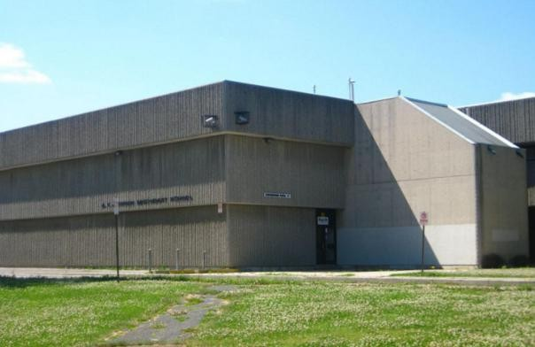

##### 基本資訊

招生年級：G9—12 學生人數：1200+

入學時間：9 月/2 月

##### 推薦理由

* 建校於 1970年，以加拿大著名畫家 A.Y. Jackson命名
* 學術性強，每個學期約三分之一的學生登上院長榮譽名單，安省中學統考的通過率常年 超過 90%，遠高於安大略省的平均水準
* 每年近 75%的畢業生順利進入大學深造，另有 20%的學生進入學院深造
* 學校在數學和科學課程方面表現卓越，不僅提供資優和 AP課程，並一直國際競賽中並保持頂尖排名

##### 優勢課程

AP 課程：經濟學，微積分，生物，物理資優課程：視覺藝術，數學，物理，電腦高級技能專修課程：生物技術

學院雙學分課程：同時獲得高中和學院的學分

額外 ESL課程：除通常 ESL課程外，還為科學，歷史，戲劇，公民等課程提供額外的專門英語輔導

##### 俱樂部

動漫、藝術、中國國畫、法語、年刊、圖書、電腦、機器人技術、象棋、網路、Enigma

（校刊）、物理俱樂部等等

##### 體育運動

羽毛球、籃球、排球、奪旗式美式足球、足球、游泳、飛盤、水球等動

Agincourt CollegiateInstitute

#### 地址：2621MidlandAve, Scarborough, ONM1S1R6

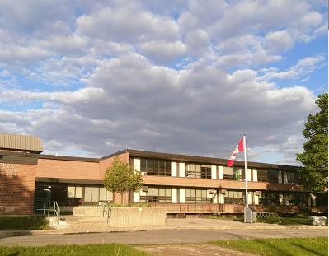

##### 基本資訊

招生年級：G9—10 學生人數：1300+

入學時間：9 月 (學年制)

##### 推薦理由

* 建校於 1915年，是多倫多市士嘉堡歷史最悠久的中學；
* 在近 100年的校史中，培養了一大批優秀的演員，體育運動員，企業家；
* ACI以其獲獎的音樂節目而聞名。音樂學院以“傳統、卓越、傳承”為理念而自豪。目前，在 AgincourtC.I.有 16個表演團體，和一個音樂技術(MIDI)專案；
* 學校還經常組織各種表彰和獎勵大會，校長學術獎，以此鼓勵學生；
* 超過 90%的大學升學率，有著高學術標準，教學品質好。

**優勢課程** 音樂專案 領導力專案

設計、IT、汽車和技術

專業高級技術主修專案（經濟學）

AP 課程(物理、化學、生物、統計學、微積分和向量)

##### 俱樂部

烹飪藝術協會，應用工程，射箭，電影，舞蹈，經濟，模擬聯合國，機器人俱樂部等等

##### 體育活動

籃球、啦啦隊、排球、足球、曲棍球、高爾夫、網球、旗幟足球、冰壺、越野、橄欖球、長 曲棍球和極限飛盤等等

## Albert Campbell Collegiate Institute

#### 地址：1550 Sandhurst Circle, Toronto, ON M1V 1S6

##### 基本資訊

招生年級：G9—12 學生人數：1400

入學時間：9 月/2 月

##### 學校介紹

* 1976年建校，位於多倫多市士嘉寶區(Scarborough)，是多倫多市入學率最高的高中之一。該校以士嘉寶政治家、市長 AlbertMcTaggartCampbell的名字命名；
* 該校是 TDSB首批實現 WIFI 全覆蓋的學校之一，通過使用 GPS、ipad、智慧板、筆記本和筆記型電腦，將現代科技完全融入學生的學習中；
* 該校的數學強化課程是強項。數學系致力於將科技融入數學課程，從 9年級開始的EMC2 的數學強化課程，對將來大學學習奠定了基礎。今年，該校 86%的學術型學生和 61% 的應用型學生在完成 EQAO數學考試後達到或超過省級標準(三級和四級)；
* 學校注重品德教育，組織學生積極參與國際援助專案（斯里蘭卡海嘯捐款，幫助玻利維亞挖水井，海地建孤兒院，捐800個書包到肯雅，捐2500瓶維生素等等）；
* 該校十分注重家校溝通，家長協會一年聚 5次，討論學生心理健康，網路安全等問題。

**特色課程**AP課程實習教育

##### 俱樂部

新生俱樂部、模擬聯合國，辯論，DECA 商賽，法語，音樂，機器人，象棋，瑜伽，年鑒社， 數學競賽等

##### 體育活動

摔跤、橄欖球、籃球、射箭、游泳、田徑，排球，冰壺，曲棍球，羽毛球，足球，高爾夫， 網球等

## Birchmount Park Collegiate Institute

#### 地址：3663 Danforth Ave, Toronto, ON M1N 2G2

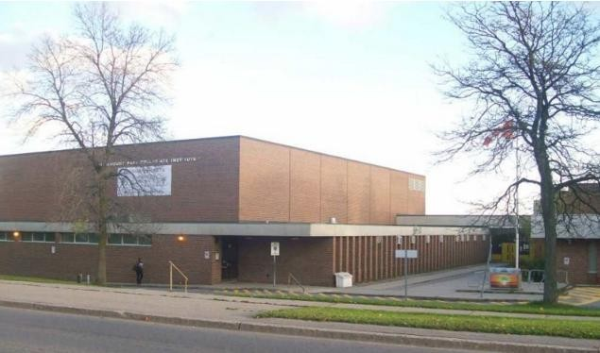

##### 基本資訊

招生年級：G9—12 學生人數：1000+

入學時間：9 月/2 月

##### 推薦理由

* 提供全方位的學術課程，同時以強大的體育實力、充滿活力的藝術課程和環保活動聞名 於多倫多；
* 學校坐落在風景優美的 Birchmount公園中，校園環境優美，安靜又安全；
* 學校採用了先進的數位圖書館技術，增加了網路教學輔助系統，目前所有課程都可以在 線獲得教學幫助；
* 學校提供環境科學，地球與宇宙等環境學課程，多年來保持著環保學校的金獎榮譽；
* 學校在競技體育方面也十分優秀，去年學校獲得安省男子排球金牌及女子排球銀牌，並 獲得旱地冰球、棒球、高爾夫球的城市冠軍。

##### 優勢課程

環保課程：環境科學，生態學，能源利用，物品回收

特殊運動員項目（BirchmountExceptionalAthleteProgram）：為傑出的運動員提供獨特而優秀的訓練與學術培養

##### 俱樂部

藝術俱樂部、樂隊與表演、早餐俱樂部、象棋俱樂部、合唱隊、舞蹈、戲劇俱樂部、數學競賽、多元文化活動、國際生物競賽、個人輔導、攝影俱樂部、回收利用俱樂部、數獨俱樂部、 才藝表演等等

##### 體育運動

足球、英式足球、板球、排球、冰球、羽毛球、田徑、越野賽跑、冰壺球、網球等體育運動

## Bloor Collegiate Institute

#### 地址：1141 Bloor Street West, Toronto, ON M6H 1M9

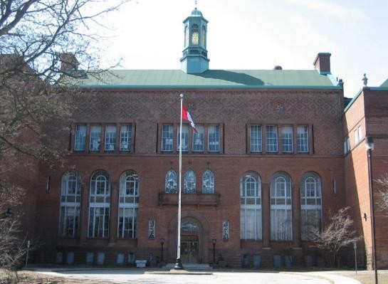

##### 基本資訊

招生年級：G9—10 學生人數：1000+

入學時間：9 月 (學年制)

##### 推薦理由

* 1925年成立，有著悠久的學術傳統，許多畢業生在中學畢業後都取得了成功；
* BloorC.I.提供全方位的學術、商科、藝術和多種拓寬課程，包括在高中成功的技能課程和電腦藝術、商業和音樂課程；
* Bloor C.I.是一個宣導關愛的小型學校，有著優秀的教育傳統和成功的後中學教學信譽；
* BloorC.I提供各種豐富的機會，高年級學生可參加包括在多倫多大學的數學講座；歷年畢業生獲得了麥克馬斯特大學、麥吉爾大學、瑞爾森大學和約克大學，多倫多大學和滑 鐵盧大學的獎學金；
* 每年為學生頒發 80多個不同的獎項來鼓勵學生；
* 學生在全國數學、電腦科學和科學競賽中競爭並獲得優異成績；
* 學生在大學理事會組織的大學預修課程考試中取得了很高的成績

##### 優勢課程

AP 課程

數學，理科方面

電腦視覺藝術課程實習課程

##### 俱樂部

吉他、年鑒、婦女權益會、機器人、象棋、工藝美術、舞蹈，歷史俱樂部等等

##### 體育運動

排球、籃球、足球和壘球，曲棍球等等

## Central Technical School

#### 地址：725 Bathurst Street, Toronto, ON M5S 2R5

##### 基本資訊

招生年級：G9—12 學生人數：1000+

入學時間：9 月/2 月

##### 推薦理由

* 位於多倫多市中心，絕佳地理位置；CTA是一個多元化的學習社區，以同理心和公平為基礎，促進學生和員工之間的相互尊重；
* 以科技課程和視覺藝術課程出名，開設超過 25門重點課程，有 13位省級獎牌獲得者， 豐富多彩的課餘活動；
* 音樂和戲劇課程突出。包括吉他，樂隊，鍵盤和聲樂，學生還可以參加一年一度

#### 的西爾斯戲劇節；

* 學生學術成就的亮點包括: 著名的歐幾裡得數學競賽在世界範圍內的前 5%的分數，林肯·亞歷山大獎獲得者(兩名學生)
* 有許多有競爭力的大學項目: 羅特曼商學院、麥克馬斯特健康科學學院、滑鐵盧電腦科學學院、多倫多大學和皇后大學工程學院，以及安大略藝術與設計學院(OCAD)、麥克 吉爾·德薩特商學院

##### 優勢課程

多大法律課程

高級技能專修課程：建築，酒店和旅遊管理等課程

安省青年學徒課程：電子工程，烹飪，駕駛教練等課程 實習教學：提供超過 220小時的實習教學

##### 俱樂部

自行車俱樂部、讀書俱樂部、商務俱樂部、象棋俱樂部、音樂樂隊、舞蹈俱樂部、DJ 俱樂部、戲劇俱樂部、環保俱樂部、電影俱樂部、法語俱樂部、合唱團、歷史俱樂部等等

##### 體育活動

籃球、板球、足球、田徑、羽毛球、手球、躲避球、乒乓球等

## Central TorontoAcademy

#### 地址：570ShawStreet, Toronto, ONM6G3L6

##### 基本資訊

招生年級：G9—12 學生人數：1800

入學時間：9 月/2 月

##### 推薦理由

* 縮寫為 CTA，前 CentralCommerceCollegiateInstitute)建校於 1916年，至今已有超過 100

年的悠久歷史，是多倫多教育局下的老牌名校；

* 小班制教學，較低的師生比例、多元化學生群體，注重體驗式教學；
* 擁有優秀的技術專案和首屈一指的視覺藝術中心；
* 多年來，它發展成為了一所綜合性學校並提供廣泛的課程，輔之以各種核心學術科目、 電腦課程、音樂、藝術、戲劇、健康和體育教育；
* CTA是多媒體創新學校，提供線上課程和混合式學習模式，學生在九年級時可以收到

chromebook 筆記本；

* 突出的領導力課程，在多元化和包容的學習環境中，學生可以成為優秀的領導者，並通 過我們的領導課程、學生會和眾多的課外俱樂部和活動來發展自己的技能。

##### 優勢課程

AP 課程（微積分，心理學，化學，英語，電腦科學和工作室藝術） 高級技術主修課程

R.E.A.C.H 精英籃球項目

##### 俱樂部

自行車俱樂部，讀書會，商務俱樂部，象棋俱樂部，管樂團，舞蹈社，DJ 俱樂部，話劇社， 生態俱樂部，電影俱樂部，法語俱樂部，合唱團，歷史俱樂部，家庭作業俱樂部，早間廣播；

##### 體育活動

秋季：男子足球，女子排球，女子籃球； 冬季：男子籃球，羽毛球；

春季：排球，田徑，極限飛盤

## Don Mills Collegiate Institute

#### 地址：15 The Donway E, Toronto, ON M3C 1X6

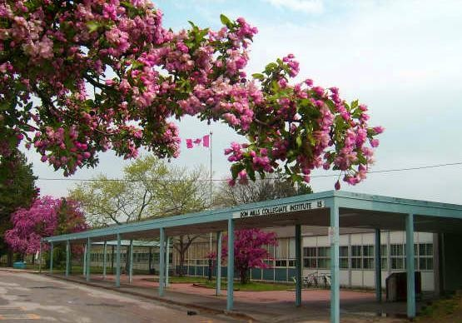

##### 基本資訊

招生年級：G9—12 學生人數：1000+

入學時間：9 月/2 月

##### 推薦理由

* DMCI成立於 1959年，在多倫多一直以其首屈一指的高超學術成就而聞名。
* 學校以其強大的數學和科學課程而聞名。多年來，學校一直參與國際奧林匹克數學、物 理、化學及生物競賽並獲得佳績。
* 學校設有為天賦超群學生設計的“天才班”，最大程度的開發學生的潛力。
* 同時本校還是多倫多極少數提供數碼藝術課程（CyberARTS）的高中之一，此項目通過 先進的教學課程安排，拓展學生的視野，瞭解各設計行業的標準與流程。
* 針對性的課後輔導和機器人項目也是該校的亮點。
* 學校還十分注重環保，新興綠色技術項目幫助學生探索各種概念和課程，使他們在園藝、 農業、林業、設計和可再生資源等方面得到發揮。

##### 優勢課程

高級技能專修課程：建築學，農業，森林學，設計

數碼藝術（CyberARTS）：平面設計，多媒體，動畫，工業設計，網頁設計，建築設計等課程實習教學

大學雙學分課程

##### 俱樂部

合唱團，戲劇俱樂部、化學俱樂部、數學俱樂部、環保俱樂部、動畫俱樂部、藝術俱樂部、 樂隊、表演俱樂部、校報等

##### 體育運動

冰球、籃球、滑雪、足球、田徑、羽毛球、排球、英式橄欖球等

## Dr Norman Bethune

#### 地址：200 Fundy Bay Blvd, Toronto, ON M1W 3G1

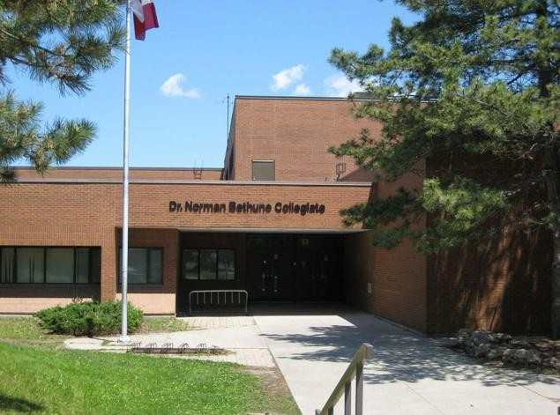

##### 基本資訊

招生年級：G9—10 學生人數：1000+

入學時間：9 月（學年制）

##### 推薦理由

* 1979年建校，以加拿大醫生 NormanBethune（**白求恩**）命名，以卓越的學術水準而著稱,適合學術水準較高的學生。在數學/科學和音樂方面享有很高的聲譽;有著豐富多彩的 課外和體育活動機會；
* 該校十分注重環保，是多倫多教育局下第一所經白金認證的生態學校，杜絕浪費，宣導 節能減排；
* 該校特有的“快樂閱讀項目”，全校普及每週五20分鐘的閱讀時間，讓學生愛上閱讀，享受閱讀；
* 該校注重學生領導力培養，豐富多彩的俱樂部及社團都是由學生自發組織和領導；
* 該校有 9個翻新的電腦實驗室，包括一個技術實驗室、一個 MAC實驗室和 3 個商業和電腦科學實驗室。此外，白求恩有 8輛移動電腦車，每輛車都裝有一套班級用的chromebook筆記本。學生可以在整棟樓裡使用 Wifi，學校鼓勵學生使用他們的個人電腦上課。

##### 優勢課程

AP課程（生物，化學和數學） 藝術項目

##### 俱樂部

年鑒俱樂部、白求恩雜誌(報紙)、中國協會、象棋俱樂部、基督教聯誼、圖書館俱樂部、機 器人、戲劇俱樂部、白求恩設計、羽毛球俱樂部等

##### 體育活動

英式橄欖球、網球、排球、籃球、曲棍球、慢板、田徑，甚至極限飛盤，射箭、摔跤和啦啦 隊

## Emery Collegiate Institute

#### 地址：3395 Weston Road, Toronto, ON M9M 2V9

**基本資訊**

招生年級：G9—12 學生人數：720+

入學時間：9 月/2 月

**推薦理由**

* 成立於 1961 年，位於多倫多西北部，臨近著名的約克大學；
* 安省省考通過率為 68%。學校致力於為學生提供優秀的學術課程，同時努力為學生創造安全有益的學習環境；
* 教職員工，學生，家長和社區夥伴通力合作，以確保學生獲得優秀的教育。學校鼓勵學生自我成長，使學生瞭解和發揮自身的優勢，並適應當前充滿競爭與變化的社會；
* 學校提供大學雙學分課程，使學生可在就讀高中時獲得大學和學院的學分；
* 電腦科學/機器人項目十分出名，由社區合作夥伴資助。該項目為學生提供了豐富的科學、數學、技術和電腦學習活動。Emery 是“科學與技術的靈感與認可”(FIRST)專案的一部分。從 2003 年開始參加機器人比賽。

**優勢課程**

“STEPS”項目：為學生提供在高中獲得多倫多大學學分的機會

“ACE”項目：為學生提供在高中獲得約克大學和聖力嘉學院學分的機會高級技能專修課程：交通，媒體制作等課程

**俱樂部**

藝術俱樂部、樂隊、電腦俱樂部、象棋俱樂部、園藝俱樂部、女子團體、學習小組、機器人技術俱樂部、體育、青年演講等

**體育運動**

橄欖球、籃球、排球、曲棍球、冰球、足球、游泳、網球、田徑、越野跑等

Etobicoke CollegiateInstitute

地址：86MontgomeryRoad, Toronto, ONM9A3N5

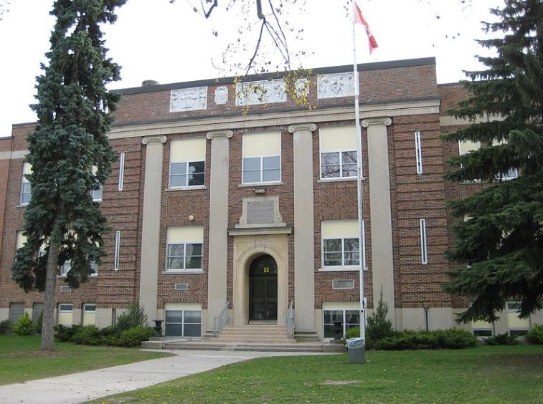

##### 基本資訊

招生年級：G9—12 學生人數：1100

入學時間：9 月/2 月

##### 學校介紹

* 學校簡稱 ECI，成立於 1928，位於多倫多市怡陶碧谷區（Etobicoke）
* ECI以其強大的領導力課程而聞名，9年級可以申請 LofT - LeadersofTomorrow專案，培養學生的技能、經驗；10年級可以參加白松營，與 11，12年級的同學一起進行領導力培訓
* 卓越的學術水準，宣導獨立自主，注重批判性思維的培養
* 該校年鑒贏得了大多倫多地區 100多所學校中的最佳圖形獎
* 該校十分注重家校溝通，成立了“家長協會”，組織各種募捐活動，並將籌款用於學校建設

##### 特色課程

機器人課程，高級技術主修課程，體育課程,藝術課程（音樂，戲劇）

##### 社團俱樂部

攀爬 CN 塔，“解放兒童”組織，辯論社，體育委員會，音樂和藝術委員會，學生會，象棋， 辯論，模擬議會，環境、多元文化、數學等

##### 體育活動

排球，越野，籃球、足球、壘球，游泳，高爾夫，曲棍球，極限飛盤，冰壺等

## [Forest Hill Collegiate Institute](https://schoolweb.tdsb.on.ca/northernss/)

#### 地址：730 Eglinton Ave W, Toronto, ON M5N 1B9

##### 基本資訊

招生年級：G9—12 學生人數： 950+

入學時間：2 月/9 月

##### 推薦理由

* 成立於 1948年， 位於多倫多 [ForestHill](https://en.wikipedia.org/wiki/Forest_Hill%2C_Toronto)地區，是多倫多最富有，最富裕的街區之一， 這裡是許多傑出的企業家，名人，醫生和律師的住所，家庭人均收入遠超多倫多平均水 平；
* 是一所安全，受歡迎的學校，硬體設施齊全完備，於 1992年重新裝修，擁有一流的溫控設備，享有落地窗，寬敞的庭院；
* 開設了豐富的課程共學生選擇，越來越多的課程正在整合線上學習平臺，鼓勵協作和批 判性思維。
* 學校提供了大量鍛煉學生的機會，讓他們在各種競賽中脫穎而出(數學、科學、電腦程式設計、DECA、戲劇、公開演講、模擬聯合國、辯論、模擬審判)。
* 學校的藝術課程十分出色，視覺藝術,電腦藝術,戲劇,攝影和音樂，除了學術成績，學 生多才多藝，學生撰寫和表演戲劇作品，音樂和聲樂表演，多媒體藝術展覽等等。

##### 優勢課程

CO-OP 實習專案設計和出版課程戲劇及音樂作品

##### 俱樂部

體育,DECA商賽，FHCI商業和企業家俱樂部,辯論,猶太文化俱樂部,數學俱樂部,科學俱樂部, 法律和政治俱樂部, 動漫, 藝術, FHCI 交通規劃委員會等

##### 體育運動

籃球、曲棍球、足球、橄欖球、極限飛盤、網球、羽毛球、排球、高爾夫球等等

## George Harvey Collegiate Institute

#### 地址：1700 Keele Street, Toronto, ON M6M 3W5

##### 基本資訊

招生年級：G9—12 學生人數：800+

入學時間：9 月/2 月

##### 推薦理由

* 成立於 1953 年，多倫多教育局中第一所為學生提供上網本的學校，擁有十分先進的教學設施，擁有先進的現代化圖書館，實現了校園 wifi 全覆蓋，學生可以通過筆記型電腦，智慧手機及平板電腦在校園任何地點獲取課程資訊；
* 電子橋樑（Cybridge）是學校的特色課程，利用最先進的教學設施為學生提供最尖端的 科技課程；
* 學生能方便的入讀豐富的額外學術課程，為將來在大學和學院的深造做好準備，其中包 括多倫多大學學分課程，學院雙學分課程，AP 課程等；
* 機器人項目十分出色，每年都參加了 FIRST 機器人大賽並獲得了不錯的成績。

##### 特色課程

“STEPS”項目：為學生提供在高中獲得多倫多大學學分的機會 AP 課程：微積分，高等函數

電子橋樑課程：思科（cisco）網路課程，機器人技術，資訊技術，遊戲設計 學院雙學分課程

##### 俱樂部

戲劇、數學、象棋、科學、汽車、合唱團、樂隊、鋼鼓、辯論、健身、舞臺設置、法語、計 算機、學生會、年刊、探險等

##### 體育運動

籃球，越野跑，足球，排球，羽毛球，板球、田徑和游泳，曲棍球，足球，羽毛球，游泳和 籃球

# George S Henry Academy

#### 地址：200 Graydon Hall Dr, North York, ON M3A 3A6

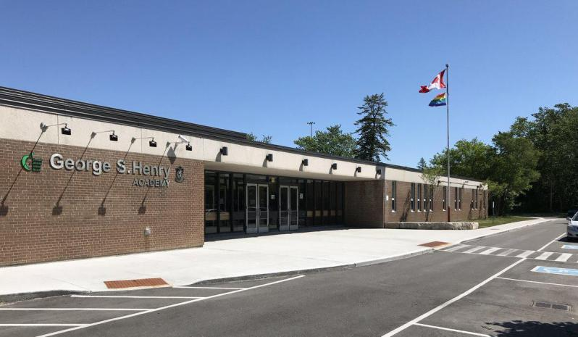

##### 基本資訊

招生年級：G9—12 學生人數：600+

入學時間：9 月/2 月

##### 推薦理由

* 成立於 1965年，學校承諾營造一個安全，健康的學習環境，致力於讓學生能夠得到個性化的發展，希望學生在多樣化，全球化的校園環境中，學會責任，貢獻，促進學生團 隊合作；
* 金牌級生態學校，曾三次達到白金生態學校水準，師生環保意識強；
* 提供豐富的藝術課程，適合所有水準的學生。還有機會向學校和社區展示他們的音樂表 演、學校戲劇、舞蹈表演和藝術表演等；
* 學校開設了多門基礎技術課程：電腦技術、數碼攝影、電視製作、多媒體、電腦科 學等技術課程；
* 特色校服制度，要求學生穿上馬球衫，短袖或長袖的黑色或白色，或黑色或灰色的毛衣。 從 2013年開始，學校放款校服政策，允許學生自己選擇校服類型；
* 學校有自己的 APP，可以看到考試日期，作業提交日期，運動訓練，俱樂部，排練日， 獎學金資訊等等。

##### 優勢課程

精英商業項目

高級技能專業課程：環境、健康科學、酒店和旅遊管理

精英運動員項目：與多倫多 Pan Am 體育學院合作，提供專業訓練

##### 俱樂部

藝術、舞蹈、DECA 商賽、摔跤、環保組織、運動協會、戲劇，年鑒俱樂部等等

##### 體育活動

籃球、板球、足球、田徑、羽毛球、手球、躲避球、乒乓球等

Georges Vanier Secondary School

#### 地址：3000 Don Mills Road, North York, ON M2J 3B6

##### 基本資訊

招生年級：G9—12 學生人數：900+

入學時間：9 月/2 月

##### 推薦理由

* 學術和藝術類課程在多倫多名列前茅並保持著極高的升學率，被評選為加拿大 21所模範高中之一；
* 學生可在 20個裝備了蘋果電腦的先進電腦實驗室中完成思科網路課程和電腦藝術課程；
* 學校的科學類課程出類拔萃，為學生提供數學，科學，電腦科學的獨特資優課程；
* 在學校完善的 AP課程及高級技能專修課程的輔助下，學生可以輕鬆的為大學學業做好準備；
* 學校的青年藝術家專案不僅傳授學生音樂知識，同時指導學生獨立創作音樂及歌曲。

##### 優勢課程

AP 課程：經濟學，微積分，生物，物理，化學，中文，英語，法語，藝術特殊資優課程（MSC2）：數學，科學，電腦科學

高級技能專修課程：動畫設計，視覺藝術，航空，資訊技術

青年藝術家專案：音樂知識，歌曲創作與錄製，舞蹈，詩歌，繪畫

##### 俱樂部

SAGE 商務俱樂部、愛丁堡公爵領導俱樂部、品格教育俱樂部、校園大使、課後輔導小組、早餐俱樂部、體育和藝術委員會、動漫、藝術創作、樂隊、戲劇俱樂部和創新俱樂部等

##### 體育運動

籃球、羽毛球、足球、排球、棒球、壘球等

## Jarvis Collegiate Institute

#### 地址：495 Jarvis Street, Toronto, ON M4Y 2G8

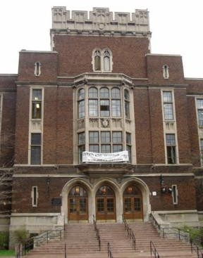

##### 基本資訊

招生年級：G9—10 學生人數：1000+

入學時間：9 月（學年制）

##### 推薦理由

* 學校建立於 1807年，是多倫多市第一所公立中學，是認證的環保學校；
* 學校坐落在多倫多市中心，學生能夠方便地使用公車和地鐵通勤；
* 著名校友包括省長，加拿大駐聯合國代表，多倫多大學校長，財政部長，最高法院法官 等等；
* 在超過 200年的歷史裡，學校始終保持著極高的教學水準，社會學，數學，科學，商科及英語課程尤其突出；
* 超過 90%大學升學率，包括多倫多大學這樣的頂級學校，滑鐵盧、達爾豪斯和皇后大學； 畢業生中有許多是安大略學者，許多人獲得獎學金助學金；
* 學生多次參加美國與加拿大的國際性數學，化學，和生物競賽並取得優秀的成績；學生 還有到歐洲、美國、加拿大其他地區的旅遊機會；
* 學校硬體設施好，兩個體育館，一個奧運游泳池，還有電腦實驗室和可擕式迷你實驗 室等。

##### 優勢課程

AP 課程：數學、科學、英語和社會科學資優社會學課程、商科課程、文學課程領導力專案

##### 俱樂部

藝術、生物與競賽、商業、加拿大數學奧林匹克、武術、管弦樂、高級弦樂合奏、學生會等

##### 體育運動

羽毛球、棒球、籃球、曲棍球、越野跑、冰球、足球、壘球、游泳、網球、飛盤、排球等

## John Polanyi Collegiate Institute

#### 地址：640 Lawrence Avenue W, Toronto, ON M6A 1B1

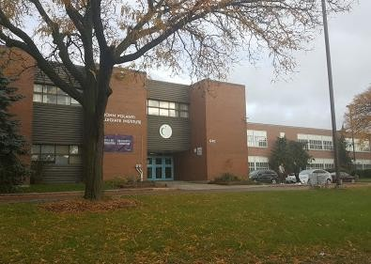

##### 基本資訊

招生年級：G9—12 學生人數：550+

入學時間：9 月/2 月

##### 推薦理由

* 成立於 1964年。學校以諾貝爾化學獎得主，加拿大最偉大的科學家之一，多倫多大學現職教授 JohnPolanyi命名；
* 本校提供由多倫多大學商學院院長 RogerMartin 編寫的“IThink”領導力課程，幫助學生發展批判性思維，創造力及領導能力。同時與多倫多大學合作提供法律類高級技能專 修課程。
* 學校為對理科，數學，機器人技術感興趣的學生提供的的特殊資優課程；
* 擁有最先進的多媒體實驗室和技術設計工作室; 綜合體育設施，包括奧林匹克標準的游泳池，健身房，舞蹈教室和兩個體育館；學校還開設了模範烹飪教室

##### 優勢課程

高級技能專修課程：多倫多大學犯罪學研究中心合作，提供社區服務，犯罪研究學，取證學 等課程

特殊資優課程（SMaRT）：科學，數學，機器人技術 多倫多大學領導力課程

##### 俱樂部

關愛兒童、走向社區、環境、電影、舞蹈、無線電、志願者大使、樂隊、舉重、滑雪/滑冰、 學生會等

##### 體育運動

橄欖球、籃球、排球、曲棍球、冰球、足球、室內足球、游泳、羽毛球、摔跤等

## Kipling Collegiate Institute

#### 地址：380 The Westway, Etobicoke, ON, M9R 1H4

##### 基本資訊

招生年級：G9—12 學生人數：500+

入學時間：9 月/2 月

##### 推薦理由

* 始建於 1959年，學校是加拿大安大略省多倫多市伊托比克科地區的一所公立高中，自

1960 年起由伊托比克科教育委員會(現併入多倫多市區教育局)管理。

* 這所學校是由建築師戈登·亞當森設計的現代主義建築；
* 這是一所 STEM學校，開設STEM強化課程，學術氛圍濃厚，同時也是一所小型的多元文化學校，提供強大的學生支援服務包容，理解和尊重每個學生；
* 是一所通過 D2L、EdModo、穀歌 Classroom等線上平臺提供課程，教室裡有 ipad

**優勢課程**STEM 課 程影視製作項目領導力專案 足球預備課程

##### 俱樂部

動畫、音訊、藝術、國際象棋,編碼，劇院專案,戲劇,舞蹈,管弦樂隊，機器人，電子遊戲，視 覺藝術舞蹈俱樂部等等

##### 體育運動

籃球、板球、足球、棒球和排球等等

## L’Amoreaux Collegiate Institute

#### 地址：2501BridletowneCircle M1W2K1.

##### 基本資訊

招生年級：G9—12 學生人數：500+

入學時間：9 月/2 月

##### 推薦理由

* 學校建立於 1973年，由加拿大著名設計師 RaymondMoriyama設計，一直保持著很高的教學品質;
* 小型學校，提倡平等，相互尊重，專注于學生個性，協作，全球化的領導力培訓；
* 學校校園位於歷史悠久的士嘉堡地區，生活十分便利;
* 學校的教學設施十分先進及完善，包括一個大型游泳池，3個健身房，大量電腦實驗室，全校區無線網路等;
* 學校提供高級技能專修課程，學院雙學分課程等進階學術課程；
* 經常組織拓展訓練，培學生韌性、領導力、人際關係和同情心。

##### 優勢課程

高級技能專修課程：商科及實習，資訊技術

強化法語課程：學生有機會作為交換生前往法國提高法語技能 雙學分課程

領導力課程

冠軍機器人項目

##### 俱樂部

關愛兒童、走向社區、環境、電影、舞蹈、無線電、志願者大使、樂隊、舉重、滑雪/滑冰、 學生會等

##### 體育運動

橄欖球、籃球、排球、曲棍球、冰球、足球、室內足球、游泳、羽毛球、摔跤等

## Martingrove Collegiate Institute

#### 地址：50 Winterton Drive, Toronto, ON M9B 3G7

##### 基本資訊

招生年級：G9—10 學生人數：1300+

入學時間：9 月 (學年制)

##### 推薦理由

* 建校於 1966年，在傳統學科、實習教學、音樂、戲劇、視覺藝術和各種科技課程方面均獨樹一幟；
* 學校的學術水準高超，每年超過 80%的畢業生順利進入大學和學院，並有三分之二的畢業生畢業時獲得“安省學者”的榮譽頭銜；
* 學校是擁有完善的大學預科課程（AP）。醫療與急救類的高級技能專修課程在學生和家長中廣受好評；
* 校報“MartingroveBeacon”自2002年開始，15次贏得多倫多星報的“優秀高中報刊獎”；
* 超過 25%的學生選擇音樂課程，傳統吹奏樂器和管弦樂課程是學校的強項。

##### 優勢課程

專業高級技術主修專案（SHSM）：急救，心肺復蘇，疾病管控等課程；

Pre-AP 課程；

AP 課程：英語，法語，藝術， 歷史，化學，生物，高等函數，微積分 實習教學； 西部地區資優教育專案

##### 俱樂部

舞蹈、戲劇、視覺藝術、攝影、時裝、電影、陶藝、動畫、機器人技術、商業、科學、社會 公正、環境俱樂部等等

##### 體育運動

棒球、龍舟、英式橄欖球、啦啦隊、曲棍球、足球、游泳、田徑、排球等體育運動

## Monarch Park Collegiate Institute

#### 地址：1 Hanson Street, Toronto, ON M4J 1G6

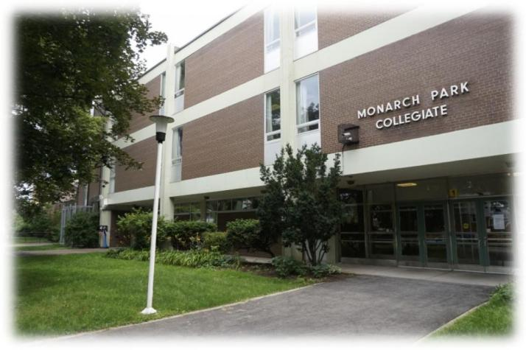

##### 基礎資訊

招生年級：G9—12 學生人數：950+

入學時間：9 月/2 月

##### 推薦理由

* 建校於 1964年,其競技體育實力在多倫多十分知名；
* 學校設立有獨特的專精課程及相應的實習教學，幫助學生為畢業後的深造做好準備；
* 學校的音樂，戲劇，舞蹈課程均十分出眾，很多學生成功進入相應的大學專業進行深造；
* 學校提供數學與科學方面的強化課程，並長期參與各大學組織的國際比賽，並取得優秀 成績。
* 學校強調因材施教，注重每個學生的學習需求，並鼓勵學生探索自己感興趣的區域，培 養學生一聲受用的各項技能。
* 注重藝術發展，通過綜合戲劇藝術、音樂(聲樂和器樂)和視覺/媒體藝術節目得到很好的 體現。學校的藝術部組織藝術之夜，許多戲劇表演，參加西爾斯戲劇節，並通過提供音 樂和技術支持來支持學校的活動。

##### 優勢課程

高級技能專修課程：健康學強化課程：數學和科學課程

專精課程：科技，藝術，運動健康學實習教學

##### 俱樂部

媒體、機器人技術、科學、象棋、園藝、負重練習、辯論、環境、數學與科學俱樂部等

##### 體育運動

羽毛球、棒球、籃球、啦啦隊、曲棍球、越野跑、高爾夫、冰球、足球、壘球、游泳、網球、 田徑、飛盤、排球、水球等

Newtonbrook Secondary School

地址：155 Hilda Avenue, Toronto, ON M2M 1V6

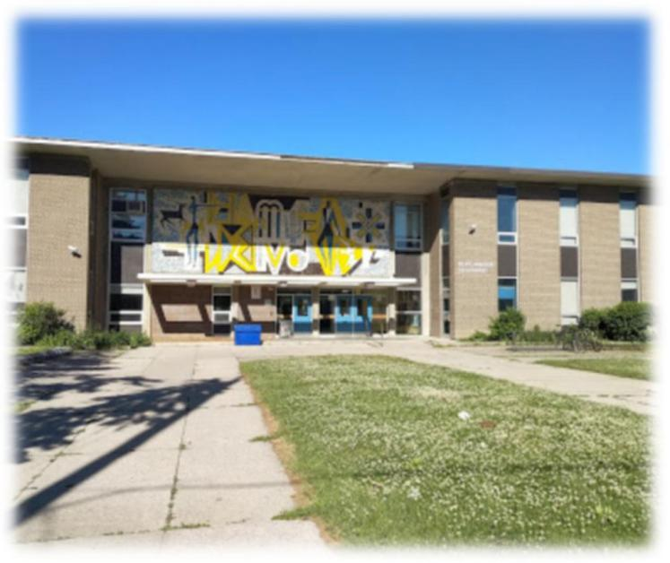

##### 基本資訊

招生年級：G9—12 學生人數：950+

入學時間：9 月/2 月

##### 推薦理由

* 建校於 1964年,其競技體育實力在多倫多十分知名；
* 學校設立有獨特的專精課程及相應的實習教學，幫助學生為畢業後的深造做好準備；
* 學校的音樂，戲劇，舞蹈課程均十分出眾，很多學生成功進入相應的大學專業進行深造；
* 學校提供數學與科學方面的強化課程，並長期參與各大學組織的國際比賽，並取得優秀 成績。

##### 優勢課程

高級技能專修課程：健康學強化課程：數學和科學課程

專精課程：科技，藝術，運動健康學實習教學

##### 俱樂部

媒體、機器人技術、科學、象棋、園藝、負重練習、辯論、環境、數學與科學俱樂部等

##### 體育運動

羽毛球、棒球、籃球、啦啦隊、曲棍球、越野跑、高爾夫、冰球、足球、壘球、游泳、網球、 田徑、飛盤、排球、水球等

## [NorthernSecondary School](https://schoolweb.tdsb.on.ca/northernss/)

#### 地址：851 Mount Pleasant Rd, Toronto, ON M4P 2L5

##### 基本資訊

招生年級：G9—10 學生人數：1750

入學時間：9 月(學年制)

##### 推薦理由

* 成立於 1930年，是安大略省第一所擁有學生會的學校；
* 以[哥特](https://en.wikipedia.org/wiki/Collegiate_Gothic)式風格建造，《生化危機：啟示錄》，[《星球大戰》](https://en.wikipedia.org/wiki/Fight_for_the_Planet)等影視作品在此取景；
* 該校是[多倫多警察局](https://en.wikipedia.org/wiki/Toronto_Police_Service)計畫的試點，該計畫將值班警員安置在學校中；
* 是一所金牌環保學校，注重環保，師生都非常具有環保意識，還開設了一門“環境科學” 的學分課程；
* 體育項目十分出名，擁有先進完善的設施，在足球，棒球，籃球，田徑等領域，屢獲殊 榮；有超過 50項體育活動和學生俱樂部，學生的課外活動十分豐富；
* 學術氛圍濃厚，教學品質高，超過 80%的學生都順利升入了學院和大學；超過 50%的學生都獲得了 Ontario Scholars安大略學者獎；
* 是多倫多兩所提供“金融證券項目”的授課學校之一，學生可以學到會計，投資，股票等相關金融知識；
* 強大的藝術項目，包括絃樂隊、聲樂或器樂；視覺藝術，繪畫或陶瓷；學戲劇的學生也 是拿到了多種獎項。

##### 優勢課程

AP 課程

生物技術與取證課程（微生物學和 DNA）

科技課程（通信技術、視頻與廣播、攝影製作、機器人和電腦工程、建築設計、工程設計、 施工、汽車和運輸技術）

##### 俱樂部

騎行、象棋、法語、投資、攝影、西班牙語、DECA 商賽、年鑒、戲劇等

##### 體育運動

籃球、越野跑、足球、橄欖球、排球、網球、滑冰、游泳、曲棍球、冰壺、羽毛球等

## Northview Heights Secondary School

#### 地址：550 Finch Avenue West, North York, ON M2R 1N6

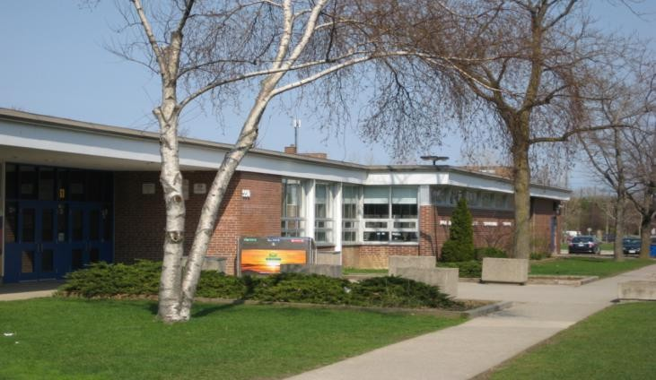

##### 基本資訊

招生年級：G9—12 學生人數：1200+

入學時間：9 月/2 月

##### 推薦理由

* 位於多倫多北部，環境優美，是一所保持著很高學術成就的中學
* 學校與滑鐵盧大學和雪爾頓學院（加拿大排名第一的藝術類學校）合作，共同設置了電 腦藝術課程（CyberARTS）
* 學校擁有3個先進的電腦實驗室（絕大部分使用蘋果電腦），為學生提供通訊技術，藝術設計與創作類的課程，並安排相關的實習
* 學校為傑出運動員提供的特殊學術課程，讓學生在專注于體育事業的同時獲得量身定制 的學術課程

##### 優勢課程

高級技能專修課程：資訊技術電腦藝術課程

傑出運動員學術課程實習教學

##### 俱樂部

動漫、法語、燈光音效及舞臺設置、校報及年刊、拼字、舉重、數學、電腦、辯論等俱樂 部等

##### 體育運動

羽毛球、棒球、籃球、曲棍球、冰球、足球、壘球、游泳、網球、田徑、飛盤、排球等

## Silverthorn Collegiate Institute

#### 地址：291 Mill Road, Toronto, ON M9C 1Y5

##### 基本資訊

招生年級：G9—12 學生人數：1200+

入學時間：9 月/2 月

##### 推薦理由

* 位於多倫多西部，長期被評為多倫多環保學校，校園環境十分優美；
* 校園臨近風景如畫的 Centennial公園, 這個公園同時也是學校提供高爾夫球課程的場地之一；
* 本校學生的平均家庭年收入超過 8萬加幣，遠超過多倫多平均水準；
* 學校為優秀的運動員提供強化訓練課程，使他們可以達到省級和國家級競賽的要求，同 時也為參加專業體育培訓的學生提供特別學術支持；
* 學校的藝術類課程十分傑出，每年組織超過 40次表演，其中包括兩次大型校內舞蹈表演與海外演出，在這些表演活動中，學生自主組織活動，包括舞臺設計，音樂演奏，音 效和燈光。

**優勢課程**環保課程

資優運動員訓練與學術課程藝術類課程：資優舞蹈課程

電腦藝術課程：3D 動畫設計，圖形設計，多媒體技術，視覺藝術，電腦動畫等

##### 俱樂部

戲劇、音樂、電腦製圖、藝術、外語、科學俱樂部、象棋、負重訓練和環境俱樂部等

##### 體育運動

羽毛球、棒球、曲棍球、越野跑、冰壺球、奪旗式足球、高爾夫球、冰球、足球、網球、田 徑等

## Sir John A. Macdonald Collegiate Institute

#### 地址：2300 Pharmacy Avenue, Toronto, ON M1W 1H8

##### 基本資訊

招生年級：G9—10 學生人數：1300

入學時間：9 月（學年制）

##### 學校介紹

* 建校於 1964年，以加拿大首任總理命名，校園位於士嘉堡，生活十分便利；
* 學校保持著很高水準的教學標準和升學率，每年超過 80%的畢業生進入大學深造，其中三分之一的學生獲得了大學頒發的獎學金；
* 學校提供名為“勳章課程”特殊資優課程，開發學生在英語，數學及科學方面的潛力；
* 學生長期參與各種志願者行動，學校 2012年獲得了多倫多城市志願者大獎；
* 學校保持著黃金級環保學校的榮譽，校園環境清潔優美。

**優勢課程**環保課程

高級技能專修課程：環境科學勳章課程：英語，數學，科學

##### 俱樂部

動漫、美術、體育、電腦科學、舞蹈、戲劇、時尚、數學、音樂、乒乓球、機器人、科學、 年鑒委員會等

##### 體育運動

冰壺，曲棍球，籃球，排球，足球，棒球和足球等

## Stephen Leacock Collegiate Institute

#### 地址：2450 Birchmount Road, Toronto, ON M1T 2M5

##### 基本資訊

招生年級：G9—12 學生人數：650+

入學時間：9 月/2 月

##### 推薦理由

* 1970年成立，以卓越的學術成就而聞名；
* 是多倫多地區教育局東區技能和技術創新中心。在教育部的支援下，開設了資訊通信技 術(ICT)和酒店與旅遊兩個高中專業技能課程。ICT專案包括一個機器人專案和一個電視媒體制作專案。機器人團隊最近贏得了加拿大首屆機器人秋季嘉年華比賽的冠軍；
* 該校擁有一個獨一無二的電視演播室設施，從 1970年開始，協助了許多加拿大廣播公司的培訓和安置工作。這是安大略公立高中提供的最深入的媒體節目之一。因《怪物史 萊克》而出名的邁克·邁爾斯曾是斯蒂芬·利科克的學生和畢業生；
* 學校注重STEM教育（科學、技術、工程、數學）；
* 學校強調家校溝通，舉辦了家長會、新生之夜、選課資訊交流會、學院/大學之夜等

##### 優勢課程

高技能專業課程：資訊、通訊和技術；酒店/旅遊 數字媒體電視節目

實習教育

##### 俱樂部

數學俱樂部、機器人團隊、舞臺設計、年鑒協會、音樂協會、體育協會、學生會、新楓葉協 會、象棋俱樂部、女子協會、DECA 商賽等俱樂部

##### 體育運動

足球，室內足球，排球，籃球，游泳，乒乓球，羽毛球和田徑

## Victoria Park Collegiate Institute

地址： 15 Wallingford Road, Toronto, ON M3A 2V1

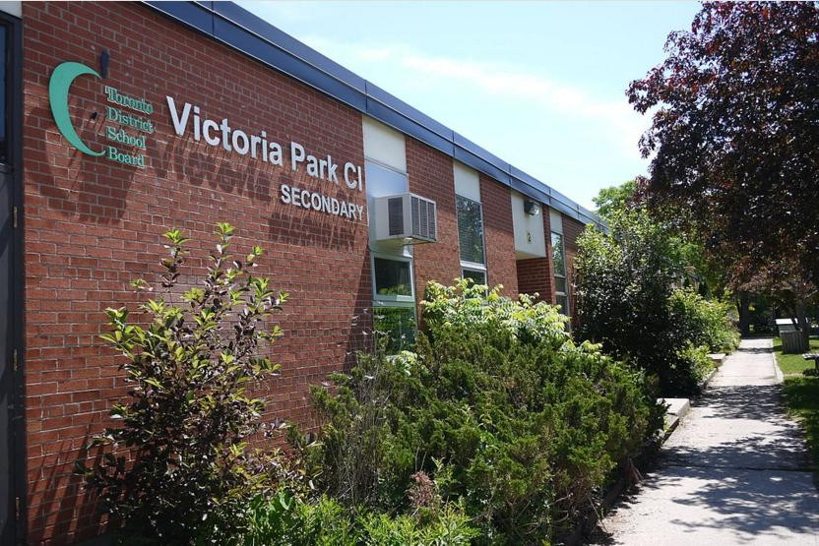

**基本資訊**

招生年級：G9—12 學生人數：1300+

入學時間：9 月/2 月

**優勢課程**

IB 項目

生物技術專案實習教育

##### 推薦理由

* 建立於 1960年，學校坐落於多倫多市中部；
* 學校于 1987年成為安大略省第一所提供 IB學位的公立高中；
* 學校為學生提供了一個生物科技項目，使學生通過在實驗室的實地工作瞭解生物科技的 理論和職業前景；
* 學校提供的特殊實習教學專案“學校到工作”（schooltowork）為學生安排工業、醫療、商務類行業的實習，幫助學生更好的規劃自己的學術和職業道路；
* 學校的白松書會（WhitePine）在安大略省文學界十分知名，教師與學生共同閱讀並評論最新加拿大文學作品，每年選出最受歡迎的作品，並邀請作者參與頒獎活動。

##### 俱樂部

電腦、機器人、數學競賽、法語、樂隊、街舞、戲劇藝術節、即興表演、年鑒、聯合國俱 樂部等等

##### 體育運動

射箭、羽毛球、棒球、橄欖球、籃球、板球、越野隊、曲棍球、冰球、足球、游泳、網球、 田徑、排球和水球等等

## West Humber Collegiate Institute

#### 地址： 1675 Martin Grove Road, Toronto, ON M9V 3S3

##### 基本資訊

招生年級：G9—12 學生人數：850+

入學時間：9 月/2 月

##### 推薦理由

* 學校成立於 1966年，由多倫多教育局擁有和經營。
* 自 1998年起，學校每年都頒發潘蜜拉·m·普林羅德紀念獎學金。這項獎學金授予那些表現出社區參與、在社區中發揮作用、志願服務和領導能力的學生——所有這些素質 都是帕姆普林羅德(PamPrinold)所擅長的。
* 學校著重培養學生的領導力，開設了一個“three-level”領導力證書項目，給學生機 會發展領導能力，組織和協同能力
* 學校開設了 MST 強化課程，包含數學，科學，技術，為大學課程打下扎實基礎
* 藝術方面，提供動態的視覺和媒體藝術，攝影，戲劇，舞蹈和音樂節目。學生可以參與 專業研討會和實地考察。Steel樂隊經常被邀請專業水準的展覽上表演。

**優勢課程** 實習課程 藝術項目 領導力專案

商業，電腦研究和技術 英語、社會科學和人文科學

##### 俱樂部

機器人，舞臺工作人員，科學，戲劇，學生領導委員會，年鑒，音樂委員會，汽車城爵士樂 隊，體育協會，學生會等

##### 體育運動

足球，排球，籃球，游泳，羽毛球和田徑

## Western Technical-Commercial School

#### 地址：125 Evelyn Crescent, Toronto, ON M6P 3E3

##### 基本資訊

招生年級：G9—12 學生人數：1000+

入學時間：9 月/2 月

##### 推薦理由

* 成立於 1927年，擁有先進的教學設施，包括游泳池，健身房，溫室和影音編輯室；
* 學校是加拿大唯一的一所把工業機器人技術編入核心課程的高中，學生將自主設計，制 作機器人並為其程式設計，學校在加拿大機器人競賽“First”中一直保持頂尖排名；
* 學校提供多種多樣的資優課程，包括高級技能專修課程，電腦藝術課程，天才班，學院 雙學分課程，食品科學等；
* 學校通過募捐，公開演講，活動管理，夏令營等形式的活動培養學生的領導能力

##### 優勢課程

網路藝術課程 工程/機器人專案數位媒體

電腦

##### 社團活動

舞蹈、戲劇、音樂、動畫、攝影、機器人、電腦、數學、國際象棋、健身、針織、舉重

##### 體育活動

羽毛球、棒球、籃球、板球、足球、冰球、橄欖球、足球、壘球、游泳、乒乓球、田徑、極 限飛盤和排球

## Woburn Collegiate Institute

#### 地址：2222 Ellesmere Road, Toronto, ON M1G 3M3

##### 基本資訊

招生年級：G9—10 學生人數：1530

入學時間：9 月（學年制）

##### 推薦理由

* 成立於 1963年，坐落於士嘉寶市(Scarborough)；
* 學校致力於追求卓越的學術成就，培養負責任的公民，關注學生的個人的成長和成就；
* 除學術課程外，還開設豐富的課外活動，致力於培養學習優秀、有責任感的青年人才；
* 學校的機器人 188 團隊是一個屢獲大獎的團隊，是第一個在 FIRST 機器人競賽中競爭的加拿大團隊，這個項目非常鍛煉學生的設計，協作，解決問題的能力；
* 設有強大的學生支持團隊，專門負責學生學習、生活上的支持，關愛學生成長；

#### 藝術課程突出，戲劇，舞蹈，藝術展示；

##### 優勢課程

機器人項目課程

天才課程：培養學生的批判性思維、學術挑戰、跨課程協作和社區領導力；

**俱樂部**

#### 機器人團隊，戲劇，舞蹈和藝術展覽，獲獎運動隊，年鑒俱樂部，音樂委員會， 閱讀圈，辯論隊，學生會等等

**體育運動**

運動隊，足球，排球，籃球，游泳，羽毛球和田徑

**申請費**

CDN $350

**學費**

Full Year 全年: CDN $16,000.00 (Sep to Jun or Feb to Jan)

One Semester 一學期: CDN $8,000.00 (Sep to Jun or Feb to Jun)

**申請流程**

第一步:

遞交申請材料，進行網申

第二步:

拿到預錄取，然後繳費

第三步:

拿到正式錄取，申請監護，然後辦理簽證

第四步:

簽證通過，訂機票，入境報到